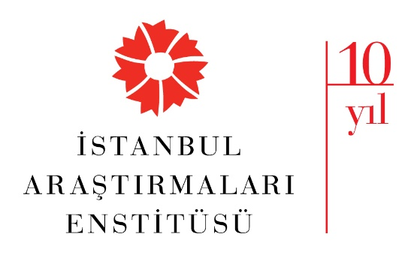

**Basın Bülteni**

14 Kasım 2017

**Suna ve İnan Kıraç Vakfı Fotoğraf Koleksiyonu’ndan Bir Seçki**

**“FOTOĞRAFLARLA ATATÜRK”**

**Google Chrome Uzantısı**

**İstanbul Araştırmaları Enstitüsü, Suna ve İnan Kıraç Vakfı Fotoğraf Koleksiyonu’nda önemli yer tutan Atatürk fotoğraflarından oluşan değerli bir seçkiyi internet kullanıcılarının ekranlarına taşıyor. Mustafa Kemal Atatürk’ün ölüm yıldönümünde, enstitünün dijital programları kapsamında kullanıma sunulan Google Chrome uzantısı ile kullanıcılar 147 fotoğraftan oluşan bu özel seçkiyi, her an ücretsiz olarak ekranlarına yansıtabilecekler.**

İstanbul Araştırmaları Enstitüsü, Suna ve İnan Kıraç Vakfı Fotoğraf Koleksiyonu’nda yer alan Atatürk fotoğraflarını, Google’ın web tarayıcısı Chrome aracılığıyla tarih severlerle buluşturuyor. “**Fotoğraflarla Atatürk”** isimli Google Chrome uzantısı ile açılan her yeni sekmede, seçkiden rastgele bir fotoğraf ekranlara yansıyor. 147 fotoğrafın yer aldığı uygulamada kullanıcılar, Mustafa Kemal Atatürk’ün 1906 yılından ölümüne kadar olan süreci belgeleyen, büyük liderin askeri ve siyasi kariyerine odaklanan fotoğraflarla karşılaşıyor. Seçki Atatürk’ün yanı sıra Mareşal Fevzi Çakmak, İsmet İnönü, Kazım Karabekir, Rauf Orbay, Cevat Abbas, Kılıç Ali gibi silah ve dava arkadaşlarını, Halide Edip, Claude Farrere gibi dönemin öncü düşün insanlarını, kendisini resmi ziyarette bulunan yabancı devlet adamlarını da bir araya getiriyor. Suna ve İnan Kıraç Vakfı Fotoğraf Koleksiyonu’ndan seçilen Selahattin Giz, Jean Weinberg ve Ali Enis Oza gibi dönemin ünlü isimlerinin fotoğraflarına yer veren uygulama, Atatürk’ün hayatının önemli bir bölümüne de ayna tutuyor.

**“Fotoğraflarla Atatürk”** seçkisini aynı zamanda kütüphanelerine taşımak isteyenler,Suna ve İnan Kıraç Vakfı tarafından Cumhuriyet’in 94. kuruluş yıldönümüne özel olarak hazırlanan aynı isimli kitabı, İstanbul Araştırmaları Enstitüsü’nün yanı sıra, Pera Müzesi Artshop ve kitabevlerinden edinebilirler.

**Pera Müzesi’nden Eserler de Ekranınızda**

İstanbul Araştırmaları Enstitüsü’nün kardeş kurumu Pera Müzesi de sanat severlere benzer bir uygulama sunuyor. “Pera Müzesi’nden Eserler” uzantısında müzenin *Oryantalist Resim, Kütahya Çini ve Seramikleri, Anadolu Ağırlık ve Ölçüleri* ile *İstanbul* *Fotoğraf* koleksiyonlarından seçilen eserlerle kullanıcılar hem sergilenmeyen koleksiyon eserleri hakkında fikir ediniyor hem de gündelik hayatlarında sanata yer açmış oluyor.

*Ücretsiz uzantıyı indirmek için, Google Chrome ayarlarına girerek Uzantılar sekmesinden “daha fazla uzantı edinin” seçeneğini tıklamak, mağazada “Fotoğraflarla Atatürk” araması yapmak ve çıkan uygulamayı eklemek yeterli!*

**Detaylı Bilgi ve Basın Görselleri**

Hilal Güntepe - Grup 7 İletişim Danışmanlığı / [hguntepe@grup7.com.tr](mailto:hguntepe@grup7.com.tr) (212) 292 13 13

Büşra Mutlu - Pera Müzesi / [busra.mutlu@peramuzesi.org.tr](mailto:busra.mutlu@peramuzesi.org.tr) (212) 334 09 00